|  |  |  |
| --- | --- | --- |
|  | 智慧风场综合运营管理平台结项报告 | **日期Date** |
| **2021-04-09** |
| 智慧风场综合运营管理平台  结项报告   |  |  |  |  |  | | --- | --- | --- | --- | --- | | **编制Prepared by**  **王德坤** | **校对Checked by**  **孙启涛** | **标准化Standardized by**  **张敏仪** | **批准Approved by**  **高文飞** | **发布Released by**  **刘卫** | |  |  |  |  |  |  |  |  |  |  | | --- | --- | --- | --- | | **文件号Document No.** | **M0B00015540** | **版本Revision** | **A** | | **密级Classification** | | **页码Number of pages** | **28** | | **□绝密Strictly Confidential □机密Confidential □秘密 Secret ■内部 Internal □公开 Published** | | | | | | |

|  |
| --- |
| **注意事项和声明**  **Notification and disclaimer**  本文件中所有的事项尽可能的全面和准确，但本文件可能还需要进一步修正。未经明阳智慧能源集团股份公司确认和许可而依据此文件进行制造和其他用途时，明阳智慧能源集团股份公司将不负责因此所产生的风险。  任何发现有关本文件的不足和错误之处，请文件使用者立即反馈给版权所有者。  本文件仅在接收方同意以上条件时才给予提交。当文本有歧义时，请以中文为准。  This document may still be undergoing checking by the institution responsible, Although all work has been carried out very thoroughly; this document is still subject to changes. Without permission from MINGYANG, the risk of manufacturing that in accordance to this document or other uses is not in the responsibility of MINGYANG.  Should any information in this document be not complete, incomprehensible or faulty, it is the responsibility of the user of this document to immediately clarify the facts with the author and the client.  This document is only submitted under the assumption that the receiver accepts the above conditions. In case of any divergence of interpretations, the Chinese version shall prevail. |

**有效附件List of Valid Documents**

|  |  |  |  |
| --- | --- | --- | --- |
| **序号**  **Item** | **文件名**  **Document Name** | **文件号**  **Document No.** | **版本**  **Rev.** |
|  |  |  |  |
|  |  |  |  |
|  |  |  |  |
|  |  |  |  |
|  |  |  |  |

**更改记录表**

**List of Alterations**

|  |  |  |  |  |
| --- | --- | --- | --- | --- |
| **序号**  **Item** | **版本**  **Rev.** | **所在页**  **Modified Pages** | **更改内容**  **Modifications** | **日期**  **Date** |
|  |  |  |  |  |
|  |  |  |  |  |
|  |  |  |  |  |
|  |  |  |  |  |
|  |  |  |  |  |
|  |  |  |  |  |
|  |  |  |  |  |
|  |  |  |  |  |
|  |  |  |  |  |
|  |  |  |  |  |
|  |  |  |  |  |
|  |  |  |  |  |
|  |  |  |  |  |
|  |  |  |  |  |
|  |  |  |  |  |
|  |  |  |  |  |
|  |  |  |  |  |
|  |  |  |  |  |
|  |  |  |  |  |
|  |  |  |  |  |

**目 录**

**Content**

1 立项背景 5

1.1 项目背景 5

1.2 参考资料 6

2 项目目标 6

3项目完成情况 6

3.1 项目主要参与人员 6

3.2 目标达成情况 7

3.3 项目输出 14

3.3.1 文档提交清单 14

3.3.2 源码提交清单 16

3.4 遗留问题 17

4项目总结 17

4.1 任务进度 17

4.2 功能测试 17

4.3 后续优化建议 17

5项目附录 18

# 1 立项背景

## 1.1 项目背景

随着风电行业的发展，风电生产运营的模式也发生了改变，正在向集中化、共享化和智能化方向发展。物联网、大数据、人工智能等新型技术在风电场的应用，催生了智慧风场管理的需求。

顺应内外部环境，公司也提出“数字化”解决方案战略，智慧风场项目也是这种要求的落地方式，通过平台建设体现公司信息化水平和能力，给智慧风机提供一个广阔的展示平台，也为数字化解决方案产品持续订单打下基础。通过对标其它主机厂家及第三方厂家，它们均有智慧风场产品，公司作为行业领先的先行者，也有必要打造出自己的拳头产品，实现风电场管理的安全及降本增效，践行智慧能源领导者的担当。

为顺应市场和公司战略任务的需求，风电数据资源中心2020年4月28日提交了《智慧风场综合运营管理平台立项书》，按照公司签批流程，项目于2020年5月17日完成所有签批流程正式立项。项目旨在开发一套智慧风场综合运营管理平台，平台包括集中监控系统、辅助监控系统、场群智慧整体控制系统、能量管理系统、大数据健康管理系统、数字化运维系统、业务可视化系统、手机APP等8大子系统。

截止目前，本项目所有功能已全部完成开发上线，包括集中监控系统、辅助监控系统、场群智慧整体控制系统、能量管理系统、大数据健康管理系统、数字化运维系统、业务可视化系统、手机APP等8大子系统，且平台已在中航申新雷高风电场完成上线运行，同时在集团总部大数据中心部署应用，达到了最初项目立项要求。

## 1.2 参考资料

编写本验收报告时主要参考了如下的资料和文献：

《P-0001394--智慧风场综合运营管理平台立项书》

《中航雷高智慧风场框架合作协议》

《中航广东湛江雷高项目智慧风电场总体建设方案》

《雷高智慧风场系统业务蓝图汇报》

# 2 项目目标

开发一套智慧风场综合运营管理平台，平台包括集中监控系统、辅助监控系统、场群智慧整体控制系统、能量管理系统、大数据健康管理系统、数字化运维系统、业务可视化系统、手机APP等8大子系统，计划于2021.04.30日完成全部功能上线，平台既可在风电场上线运行，亦可在集团总部大数据中心部署应用，实现对风电场的数字化、智能化运营管理。

# 3项目完成情况

## 3.1 项目主要参与人员

表1人员职责分工

| 序号 | 人员配置 | 姓名 | 部门 | 职责分工 |
| --- | --- | --- | --- | --- |
| 1 | 项目经理 | 孙启涛 | 风电数据资源中心 | 项目需求资源整体协调，总体进度把控 |
| 2 | 项目副经理 | 郭卓锋 | 大数据中心 | 项目需求资源整体协调，总体进度把控 |
| 3 | 项目副经理 | 王德坤 | 风电数据资源中心 | 项目技术路线把控，统筹项目管理工作 |
| 4 | 场控业务经理 | 黄国燕 | 陆上控制系统室 | 场群控制模块资源整体协调，总体进度把控 |
| 5 | 场控算法工程师 | 晏勤 | 陆上控制系统室 | 完成场群控制模块所有算法开发并配合集成 |
| 6 | 业务经理 | 李亚平 | 华南区域中心 | 项目需求收集，实践、应用及反馈 |
| 7 | 预警业务经理 | 刘贞贞 | 深圳量云 | 大数据健康模块资源整体协调，总体进度把控 |
| 8 | 算法工程师 | 鲁纳纳 | 风电数据资源中心 | 完成大数据健康模块所有算法开发并配合集成 |
| 9 | 软件工程师 | 张林波 | 风电数据资源中心 | 搭建平台框架、完成相关功能模块后端代码编写 |
| 10 | 软件工程师 | 雷文龙 | 风电数据资源中心 | 完成业务可视化、数字化运维模块后端代码编写 |
| 11 | 软件工程师 | 张再勇 | 风电数据资源中心 | 完成辅控、大数据健康模块后端代码编写 |
| 12 | 软件工程师 | 王毅龙 | 风电数据资源中心 | 完成集控、能量管理模块后端代码编写 |
| 13 | 软件工程师 | 高江泽 | 风电数据资源中心 | 完成计算程序系统开发 |
| 14 | APP工程师 | 韦汉辉 | 深圳量云 | 完成APP系统开发 |
| 15 | UI设计师 | 于源政 | 深圳量云 | 完成智慧风场系统UI界面设计 |
| 16 | 前端工程师 | 温罗生 | 风电数据资源中心 | 完成智慧风场系统前端界面开发 |
| 17 | 数据库工程师 | 叶恒富 | 风电数据资源中心 | 完成智慧风场系统数据库设计 |

## 3.2 目标达成情况

1、集中监控

* 完成情况

目前集中监控系统已完成所有功能开发，包括风场监控、风机监控、运维车辆监控、人员健康监控、风机详情监控、故障录播、事件记录、计划发电量追踪、指标统计等，具备上线投入使用条件。

* 达成效果

①实现了机组的全方位监控，包括集电线路排布监视、三维模拟地图监视、列表监视等，同时可实时监控定位到每一台机组每一个监测点。

②实现了机组的事件追忆，每天自动记录每台机组的状态及动作事件，提供历史搜索查询，为机组诊断提供数据线索。

③实现了机组的故障录播，当机组发生故障时自动升级采样频率，以每20毫秒的频率记录故障前后30秒数据，并提供录播分析功能，以便快速锁定故障原因。

④实现了运维车辆安全管控，可实时监控车辆位置、速度、方向等，具备超速告警、轨迹回放等安全管控，同时可自动生成超速、里程等报表，实现运维车辆的科学化管理。

⑤实现了运维人员的安全管控，可实时监控运维人员的心率、位置等，具备心率异常告警、轨迹回放等安全管控功能。

2、辅助监控系统

* 完成情况

目前辅助监控系统已完成所有功能开发，主要为在线振动监测，包括实时数据监视、曲线分析、历史数据查询导出等，具备上线投入使用条件。

* 达成效果

①实现了机组的安全监控，通过监测主轴承、齿轮箱、发电机及机舱等部件的振动频谱、振动幅度，及时发现隐患，在故障早期就能查找出导致问题出现的原因，以便采取相应的措施加以预防和解决问题。

②为机组其他大部件安全监测打下了基础，平台为后续接入基础沉降、塔筒晃动、桨叶监测等辅助监控系统预留了充分的接口。

3、场群智慧整体控制

* 完成情况

目前场群智慧整体控制系统已完成所有功能开发，包括尾流控制、部件寿命预测、机舱位移与角度监测、功率最优追踪、变桨控制参数自适应以及风向矫正等功能开发，具备上线投入使用条件。

* 达成效果

①实现了全场尾流控制，根据整个风场的排布及每台机组精细的定位系统进行全局控制，换取全场最大发电量。

②实现了功率最优追踪控制，运用遗传算法进行全局最佳桨距角和最优控制增益的搜索，加快机组朝向最优状态的时间进程，提升机组发电量。

③实现了部件寿命预测，基于样机的大部件载荷（叶根、塔顶和塔底）与基于姿态的预估载荷进行相关性分析，从而基于样机的实测载荷推算该风场其他机组的整机载荷水平，并给出预估寿命。

④实现了机舱位移与角度监测，实时关联北斗卫星定位系统，监测机组姿态，包括机舱的俯仰、横摇角度、前后及左右平移等，基于姿态的载荷预估技术，主要预估塔顶推力，塔顶俯仰和横摇弯矩。

⑤实现了变桨控制参数自适应算法，实时调整偏航控制精度，自适应的进行机组扇区管理，包括噪声管理等。

⑥实现了风向矫正算法，实时对风向仪偏差进行校正，提升机组功率曲线饱和度，增加发电量。

4、能量管理

* 完成情况

目前能量管理系统已完成所有功能开发，包括能量管理、控制管理、报表统计、曲线分析及操作日志等功能开发，具备上线投入使用条件。

* 达成效果

①实现了风机出力最大化，结合调度需求对风机自身性能进行综合评估，给出最佳配比值。

②实现了调控科学化，支持按容量等比例、理论功率分配等多种控制策略，可自由搭配选择，使得风电场出力与目标指令一致。

5、大数据健康管理

* 完成情况

目前大数据健康管理系统已完成所有功能开发，包括亚健康预警、全生命周期健康度管理以及可靠度等功能开发，包括61个预警模块和112个健康度及可靠度模型，覆盖机组所有大部件，具备上线投入使用条件。

* 达成效果

①实现了基于状态的运维，实时根据机组的预警、健康度、寿命等状态来制定运维策略，将传统的故障后处理向故障前运维进行转变，可以降低故障隐患及减少重大故障发生的概率。

②实现了自动推荐合理运维窗口期，与气象信息相结合，自动推荐隐患排查窗口期及具体预警模型排查方案，保证以最小的代价快速消除机组隐患，提升机组发电量。

③实现了健康闭环管理，当机组触发预警或健康度较低时会自动下发工单，运维人员按照自动推荐的窗口期和排查方案进行排查并反馈结果，后台模型可根据反馈的结果进行自我优化，提升模型准确率，形成整个健康管理的闭环工作机制。

6、数字化运维

* 完成情况

目前数字化运维系统已完成所有功能开发，包括线路巡检管理、故障缺陷管理、备品备件管理、操作票管理、工作票管理、站内设备巡检管理、风电机组巡视管理及作业标准管理等功能开发，具备上线投入使用条件。

* 达成效果

①实现了标准化流程体系及无纸化办公，实现线路巡检管理、故障缺陷管理、备品备件管理、操作票管理、工作票管理、站内设备巡检管理、风电机组巡视管理及作业标准管理的工作闭环。

②实现了流程的自动化，当机组发生故障时，故障缺陷管理流程会自动与该故障相关联，大大提升故障处理响应时间，降低故障损失发电量。

7、业务可视化

* 完成情况

目前业务可视化系统已完成所有功能开发，包括绩效可视仓、数据查询与分析、报表业务及数据管理等功能开发，具备上线投入使用条件。

* 达成效果

①实现了对机组运行的自动评价，通过对标各机组的故障时间及次数、维护时间及次数、TBA、PBA、等效利用小时数、故障维护损失等指标，对各机组进行评价，为机组提质优化提供数据依据。

②实现了机组所有数据有据可查，增加数据分析的纵向深度和横向宽度，洞悉运营情况并助力智能高效决策。

③实现了基于实际需求的报表业务，即时呈现隐藏在瞬息万变且庞杂数据背后的业务洞察。

8、手机APP

* 完成情况 告警自动推送、移动监视、移动审批

目前手机APP系统已完成所有功能开发，包括故障及缺陷登记、备品备件登记、操作票管理、工作票管理、站内设备巡回检查、风机巡视记录、GPS集电线路及风场监控等功能开发，具备上线投入使用条件。

* 达成效果

①实现了移动监视，随时随地即可监控风电场所有机组运行状态。

②实现了移动运维，在移动端即可进行业务流程的审批、维护任务的下达等，实现工作过程的跟踪与记录。

③实现了告警自动推送，机组发生故障时会自动将故障告警信息推送到相关维护人员微信，实现机组从故障到消缺的流程自动化。

9、先进工器具（AI协调指挥系统）

* 完成情况

目前先进工器具已完成人员安全管控、智能运维排程、故障排查助手、远程专家指导等功能的开发和现场使用，还有VR培训功能即将投入使用。目前已在华海东方红、勇士、石板岭、五兔山、龙门、凤山、下桥等风电场投入使用测试，前后共有19名运维同事参与，并联合工程技术部进行测试。

* 达成效果

①实现了人员安全管控，运维人员佩戴智能手环，可实时监视人员位置信息和健康状态，位置或心率异常时推送告警，管理人员实现安全管控。

②实现了故障排查助手，在移动端即可进行故障字典查询，提供故障处理方案，提高故障原因排查和故障处理效率，减少故障停机时长。

③实现了远程专家指导，运维人员佩戴智能安全帽，遇到复杂问题需要技术支持时呼叫专家，专家远程连线提供指导，提升解决现场复杂问题的能力和效率。

根据《P-0001394--智慧风场综合运营管理平台立项书》中拟定的开发内容，系统功能验收内容如下表2：

表2 智慧风场综合运营管理平台功能实现清单

|  |  |  |  |  |
| --- | --- | --- | --- | --- |
| **序号** | **功能模块** | **最初规划** | **实际完成** | **功能亮点** |
|
| 1 | **集中**  **监控** | 接入风电场相关设备运行数据，实时掌控风场设备的运行状态，实现对场站的全局监控和管理。 | 1、完成风机数据采集，实现风场、风机监控、风机详情监控、故障录播、事件记录、计划发电量追踪、指标统计等功能；2、完成车辆GPS数据采集，实现车辆监控、轨迹方法、车辆报表等功能；3、完成健康手环数据采集，实现人员心率等数据监控、轨迹回放等功能； | ①实现了机组的全方位监控。  ②实现了机组的事件追忆，为机组诊断提供数据线索。  ③实现了机组的故障录播，以便快速锁定故障原因。  ④实现了运维车辆安全管控。  ⑤实现了运维人员的安全管控。  ⑥为其他设备接入预留了接口，后续可根据实际情况接入测风塔、箱变等设备。 |
| 2 | **辅助**  **监控** | 将现有先进性系统（CMS）接入，通过不同角度层面对不同部件进行实时监控，确保风场区域安全。 | 1、完成在线振动监测数据采集，实现实时数据监视、曲线分析、历史数据查询及导出等功能； | ①实现了机组的安全监控，通过监测主轴承、齿轮箱、发电机及机舱等部件的振动频谱、振动幅度，及时发现隐患，在故障早期就能查找出导致问题出现的原因，以便采取相应的措施加以预防和解决问题。  ②为机组其他大部件安全监测打下了基础，平台为后续接入基础沉降、塔筒晃动、桨叶监测等辅助监控系统预留了充分的接口。 |
| 3 | **场群**  **控制** | 将单机出力最佳升级为整个风电场出力最佳，通过考虑风机间尾流的影响，协同各机组的最优增益、变桨和偏航控制策略，提升整个风电场的发电量。 | 1、完成场群控制系统设备安装及调试；2、完成场群控制系统算法的开发；3、完成场群控制系统数据采集；4、完成场群控制系统功能开发，包括尾流控制、部件寿命预测、机舱位移与角度监测、功率最优追踪、变桨控制参数自适应以及风向矫正等； | ①实现全场尾流控制，根据全场排布及机组精细的定位进行全局控制，换取全场最大发电量。  ②实现了功率最优追踪控制，运用遗传算法进行全局最佳桨距角和最优控制增益的搜索，加快机组朝向最优状态的时间进程，提升机组发电量。  ③实现部件寿命预测，基于样机的大部件载荷（叶根、塔顶和塔底）与基于姿态的预估载荷做相关性分析，从而基于样机的实测载荷推算该风场其他机组的整机载荷水平，并给出预估寿命。  ④实现了机舱位移与角度监测，实时关联北斗卫星定位系统，监测机组姿态，包括机舱俯仰、横摇、前后及左右平移等，基于姿态的载荷预估，主要预估塔顶推力，塔顶俯仰和横摇弯矩。  ⑤实现了变桨控制参数自适应算法，实时调整偏航控制精度，自适应的进行机组扇区管理，包括噪声管理等。  ⑥实现了风向矫正算法，实时校正风向仪偏差，提升机组功率曲线饱和度，增加发电量。 |
| 4 | **能量**  **管理** | 实现风电场AGC、AVC控制状态监视。 | 1、完成能量管理系统的数据采集；2、完成能量管理系统功能开发，包括能量管理、控制管理、报表统计、曲线分析及操作日志等功能； | ①实现风机出力最大化，结合调度需求对风机自身性能进行综合评估，给出最佳配比值。  ②实现了调控科学化，按季节智能调节算法参数权重，冬天侧重让所有风机尽量多运转，避免冻结，夏天尽量减少风机启停启停。 |
| 5 | **大数据健康** | 精准梳理机组健康问题，助力风电从事后的故障维修向事前的预防性维护过度，从运行、维护和设备健康管理上研究制定应对措施和指导意见，实现从“被动治理”到“主动预防”目标的转变。 | 1、完成预警、健康度算法模型开发，包括61个预警模块和112个健康度及可靠度模型，覆盖机组所有大部件。2、完成大数据健康管理系统功能展示开发，包括亚健康预警、全生命周期健康度管理以及可靠度等。 | ①实现了基于状态的运维，实时根据机组的预警、健康度、寿命等状态来制定运维策略，将传统的故障后处理向故障前运维进行转变，可以降低故障隐患及减少重大故障发生的概率。  ②实现了自动推荐合理运维窗口期，与气象信息相结合，自动推荐隐患排查窗口期及具体预警模型排查方案，保证以最小的代价快速消除机组隐患，提升机组发电量。  ③实现了健康闭环管理，触发预警或健康度较低时会自动下发工单，运维人员按照自动推荐的窗口期和排查方案进行排查并反馈结果，后台模型可根据反馈的结果进行自我优化，提升模型准确率，形成健康管理的闭环工作机制。 |
| 6 | **数字化运维** | 搭建标准化流程体系，与集中监控、大数据健康管理等系统之间进行数据交互，实现机组运维管理的工作闭环。 | 1、完成所有功能开发，包括线路巡检管理、故障缺陷管理、备品备件管理、操作票管理、工作票管理、站内设备巡检管理、风电机组巡视管理及作业标准管理等。 | ①实现了标准化流程体系及无纸化办公，实现线路巡检管理、故障缺陷管理、备品备件管理、操作票管理、工作票管理、站内设备巡检管理、风电机组巡视管理及作业标准管理的工作闭环。  ②实现了流程的自动化，当机组发生故障时，故障缺陷管理流程会自动与该故障相关联，大大提升故障处理响应时间，降低故障损失发电量。 |
| 7 | **业务可视化** | 基于风能协会KPI指标算法，通过发电性能、可利用率、可靠性等方面的统计数据体现风电场的综合运营情况。 | 1、完成所有功能开发，包括绩效可视仓、数据查询与分析、报表业务及数据管理等功能。 | ①实现了对机组运行的自动评价，通过对标各机组的故障时间及次数、维护时间及次数、TBA、PBA、等效利用小时数、故障维护损失等指标，对各机组评价及提质优化提供数据依据。  ②实现了机组所有数据有据可查，增加数据分析的纵向深度和横向宽度，洞悉运营情况并助力智能高效决策。  ③实现基于实际需求的报表业务，即时呈现隐藏在瞬息万变且庞杂数据背后的业务。 |
| 8 | **手机APP** | 在移动端实现对风电场的监控和运维。 | 1、完成所有功能开发，包括故障及缺陷登记、备品备件登记、操作票管理、工作票管理、站内设备巡回检查、风机巡视记录、GPS集电线路及风场监控等。 | ①实现了移动监视，随时随地即可监控风电场所有机组运行状态。  ②实现了移动运维，在移动端即可进行业务流程的审批、维护任务的下达等，实现工作过程的跟踪与记录。  ③实现了告警自动推送，机组发生故障时会自动将故障告警信息推送到相关维护人员微信，实现机组从故障到消缺的流程自动化。 |
| 9 | **先进工器具** | 通过先进性工器具的使用，提升现场安全管控能力和运维效率。 | 1、已完成**人员安全管控、智能运维排程、故障排查助手、远程专家指导**等功能的开发和现场使用，还有**VR培训**功能即将投入使用。已在华海东方红、勇士、石板岭、五兔山、龙门、凤山、下桥等风场使用测试，前后共19名运维同事参与，并联合工程技术部进行测试。 | ①实现了人员安全管控，运维人员佩戴智能手环，可实时监视人员位置信息和健康状态，位置或心率异常时推送告警，管理人员实现安全管控。  ②实现了故障排查助手，在移动端即可进行故障字典查询，提供故障处理方案，提高故障原因排查和故障处理效率，减少故障停机时长。  ③实现了远程专家指导，运维人员佩戴智能安全帽，遇到复杂问题需要技术支持时呼叫专家，专家远程连线提供指导，提升解决现场复杂问题的能力和效率。 |

## 3.3 项目预算使用情况

项目实际使用费用主要是服务器、工控机等物料购置，包括总部服务器及存储设备、中航雷高风电场现场服务器及工控机，总计45.8万元。其中实时数据库、交换机、防火墙、机柜、正向隔离、APP及其他设备，项目采用开源、利用废旧设备或与现场监控系统共用相关设备等方式，本项目未新够以上设备，总计节省预算28.8万元。

|  |  |  |  |
| --- | --- | --- | --- |
| 序号 | 立项预算金额 | 实际使用金额 | 差异原因 |
| 1 | 服务器（现场部署用），56万 | 总部3台（每台7万）；雷高现场部署2台（每台2万）；数据存储一台（20万）；现场部署1台工控机（每台0.8万）；总计45.8万 | 信息部招标采购 |
| 2 | 实时数据库，10万 | 0 | 未采用商业数据库 |
| 3 | 交换机、防火墙，1.5万 | 0 | 采用现场废旧交换机，共用现场监控防火墙 |
| 4 | 机柜、辅材，1.3万 | 0 | 采用现场废旧辅材，共用现场机柜 |
| 5 | 正向隔离设备，3万 | 0 | 共用现场正向隔离设备 |
| 6 | APP开发硬件，2.2万 | 0 | 采用小程序技术路线，不需要苹果开发机 |
| 7 | 手持移动终端，0.5万 | 0 | 采用小程序技术路线，不需要专门配置终端 |
| 8 | 健康智能手环，0.1万 | 0 | 共用测试手环 |
| 合计 | 74.6万 | 45.8万 |  |

## 3.3 项目输出

3.3.1 PLM使用情况

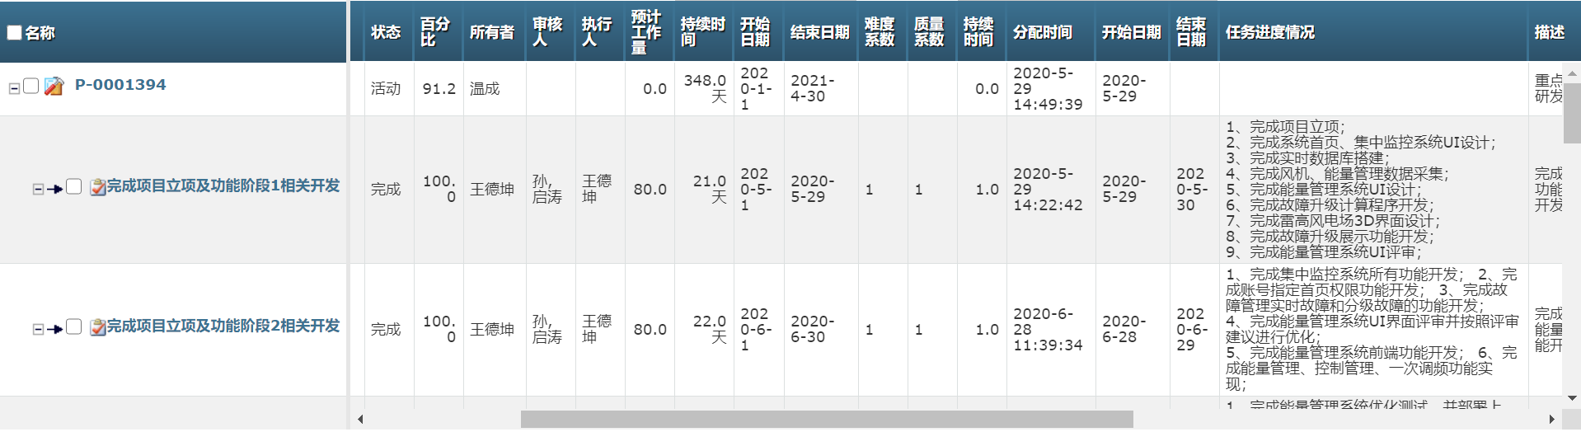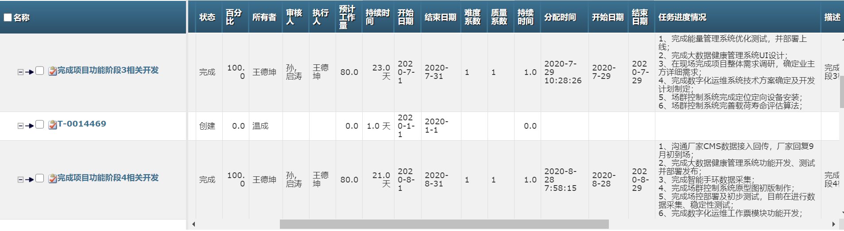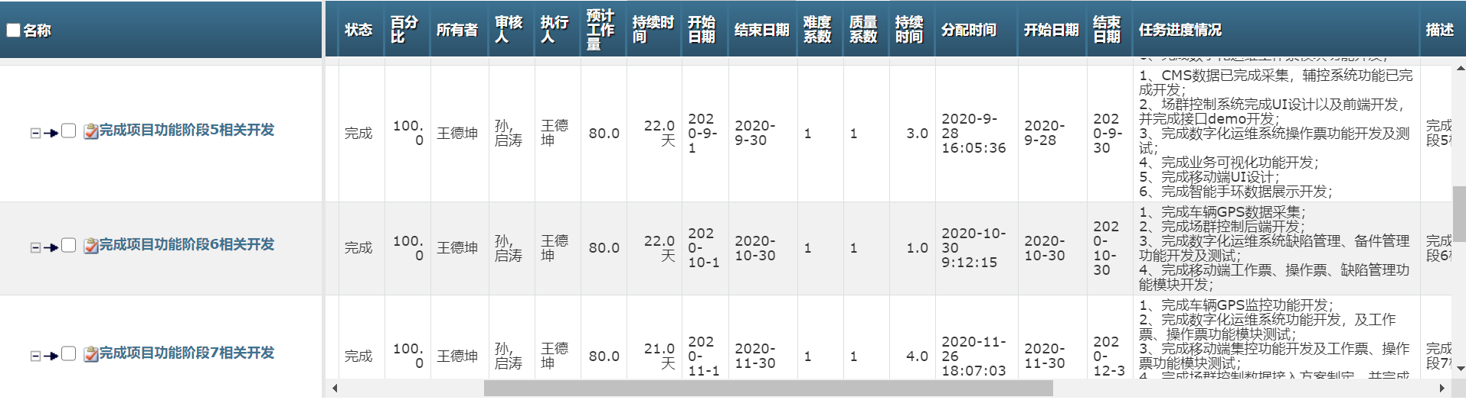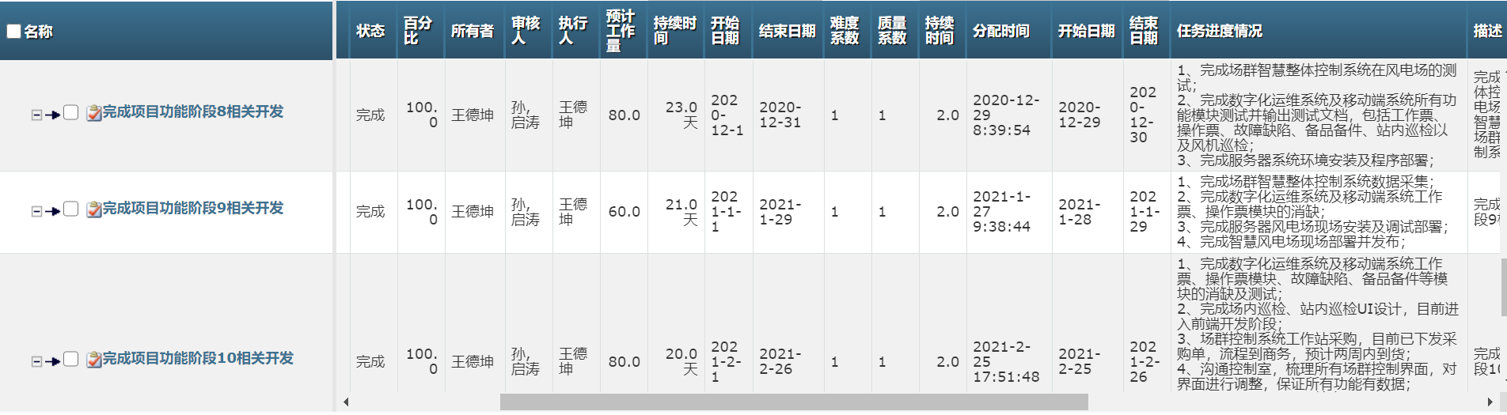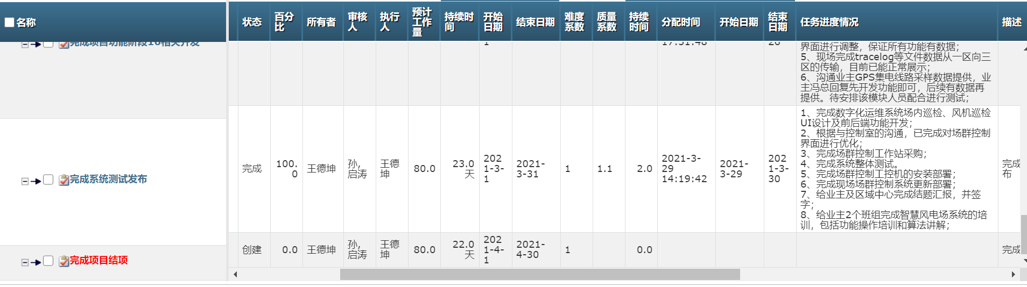

3.3.2 源码提交清单

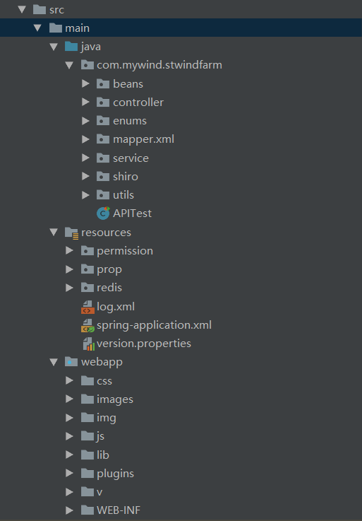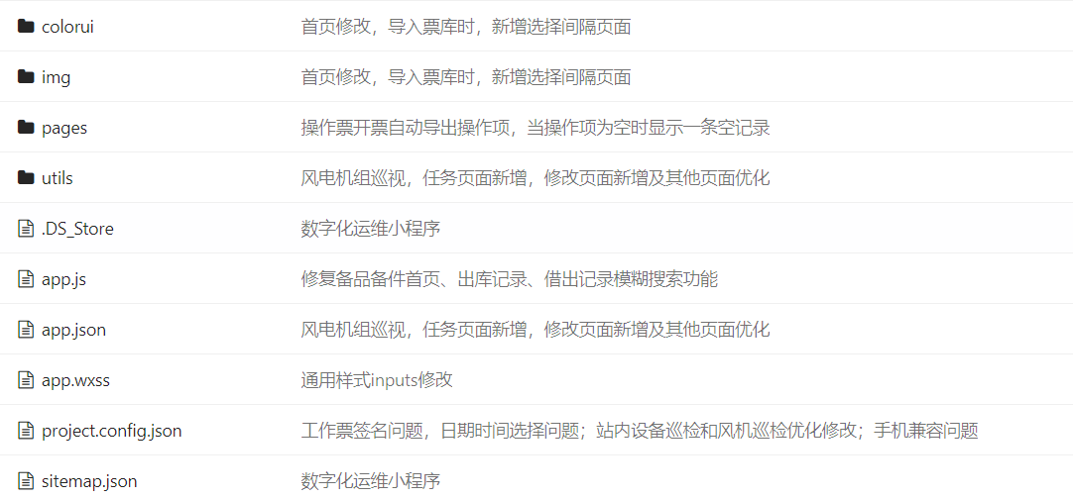

3.3.3 签字存档文件

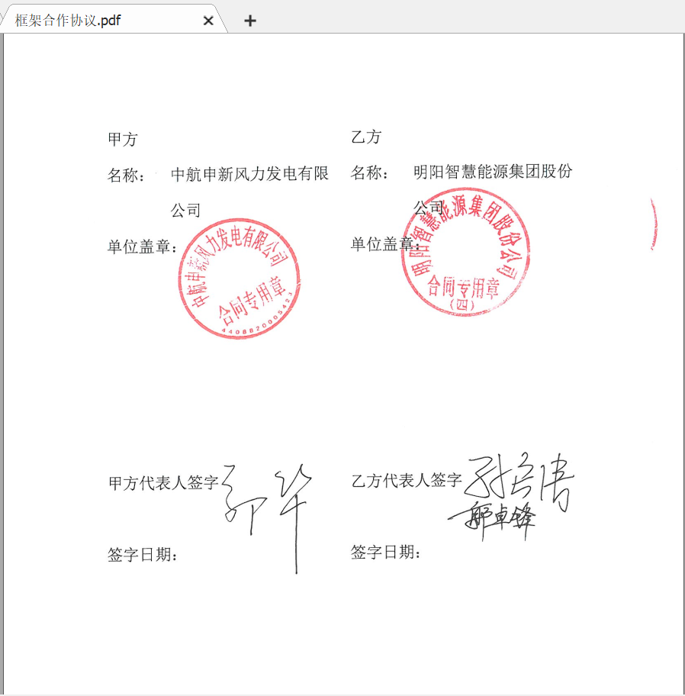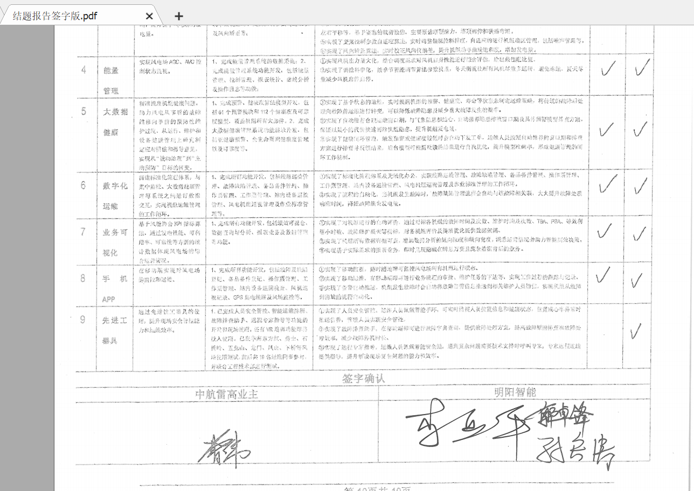

## 3.4 遗留问题

暂无

# 4项目总结

## 4.1 项目指标完成情况

项目按照开发任务书规定的里程碑进行关键版本交付完成，包括：2019年5月份完成第一阶段更新优化功能上线；2019年10月风能展之前发布一个优化更新版本，完成第二阶段开发上线；2020年1月底完成第三阶段开发上线。2020年2月初完成系统整体功能测试以及发布，并已申请软件著作权。

## 4.2 结题总结

经过数据调试与后期上线测试，DMS二期系统平台运行稳定，可流畅的操作完所有工作流程，包括CFD实时计算及微观布机、集电线路及杆塔设计优化、全国所有省份风资源中尺度数据降尺度、风电项目环境与社会效益分析算法、风电场测风方案智能算法、海上布机、海上吊装、海上经评、升压站自动选址、风电场规划全局寻优算法、风能资源分析人工智能、自动出报告以及APP定位等，具体见系统测试报告及使用报告。

## 4.3 后续优化建议

DMS二期提升了风资源图谱精度，新增了测风塔自动选址、升压站自动选址、全局寻优、风能资源人工智能、全生命周期环境和社会效益评价等模块，还开发有助于万物互联的手机APP版本，且DMS各个新增模块功能和采用技术都处于行业领先水平，不仅可以协助风资源工程师进行快速精准评估，而且大大提升风电场设计方案经济效益和环境效益，降低项目全生命周期度电成本，助力开发商获取项目资源。但是该系统平台仍然存在着一些不足，比如资源数据不够全面、算法效率仍然有很大的优化空间、智能因子偏少等等。为了使DMS系统平台更加智能化、实用化，后续建议从以下几点考虑进行优化：

1. 继续搜集获取更多的资源数据，比如全国道路数据、海床数据、冰雹雷电等灾害数据，风场选址、风机选型等算法充分考虑更多资源因素，进一步提高风电场投资收益；
2. 持续对各设计模块进行算法迭代优化，进一步提高算法精度及效率，比如全局寻优，需要循环迭代计算1000步，设计一个5万容量的风电场，需要10个小时左右，算法提效有很大空间，计划优化到1小时内即可出结果；
3. 增加更多人工智能工具，更好的提升设计人员工作效率，目前人工智能模块只集成了智能湍流诊断分析，后续会逐步丰富，比如机位点智能分析、机组噪音分析等等；
4. 增加风电场后评估模块，构建客观且合理的风电场评估模型，并建立准确的KPI指标，为风电场评估给出评估及决策的依据。

# 5项目附录

附录1 CFD实时计算及微观布机

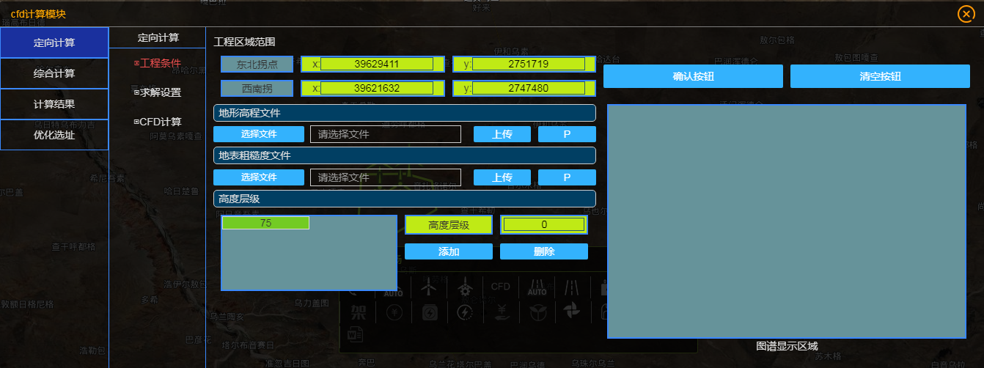

CFD定向计算1-1

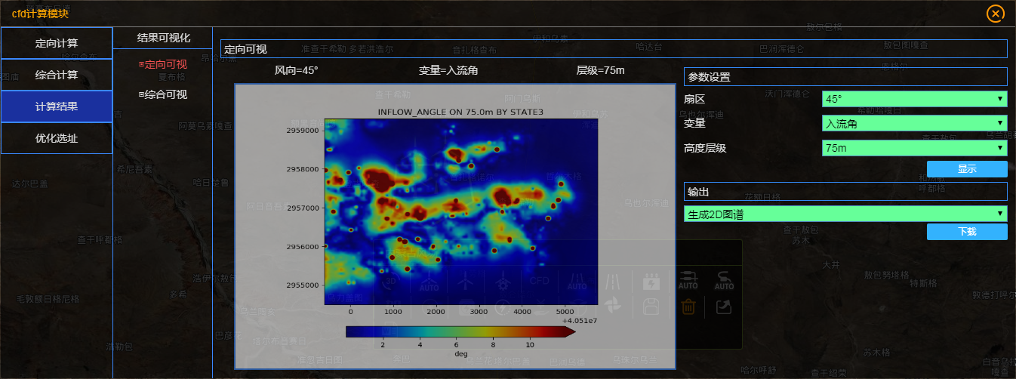

CFD计算结果1-2

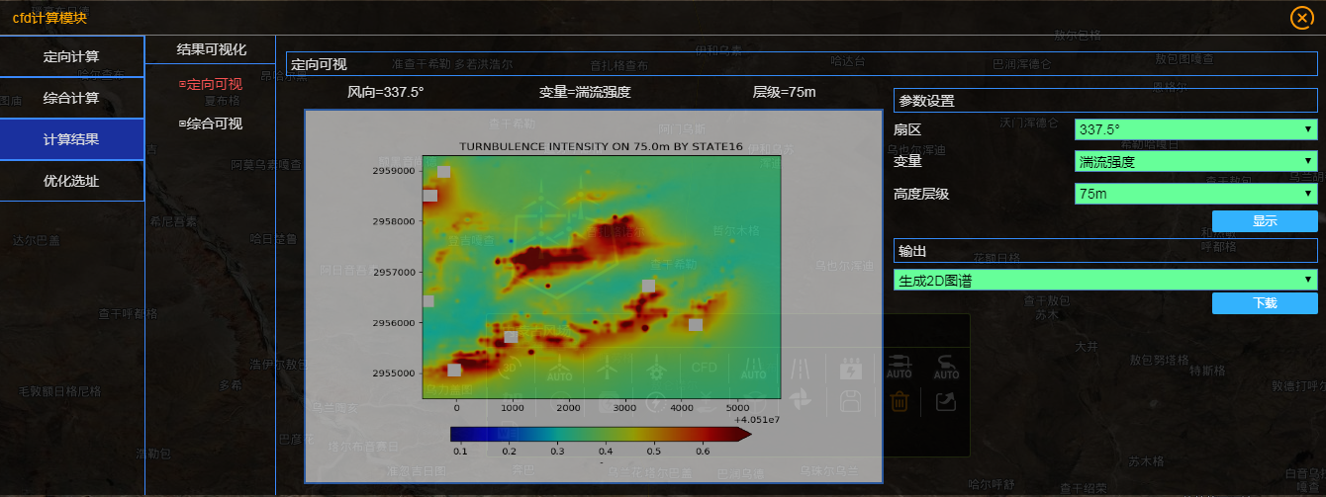

CFD计算结果1-3

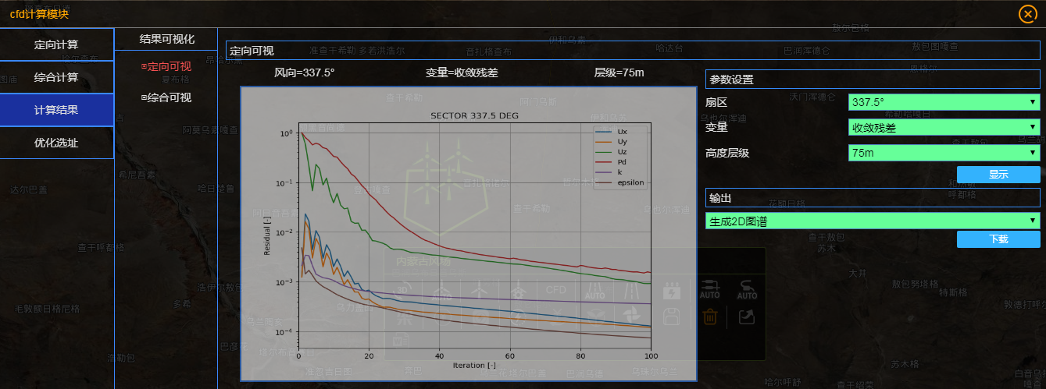

CFD计算结果1-4

附录2 集电线路及杆塔设计优化

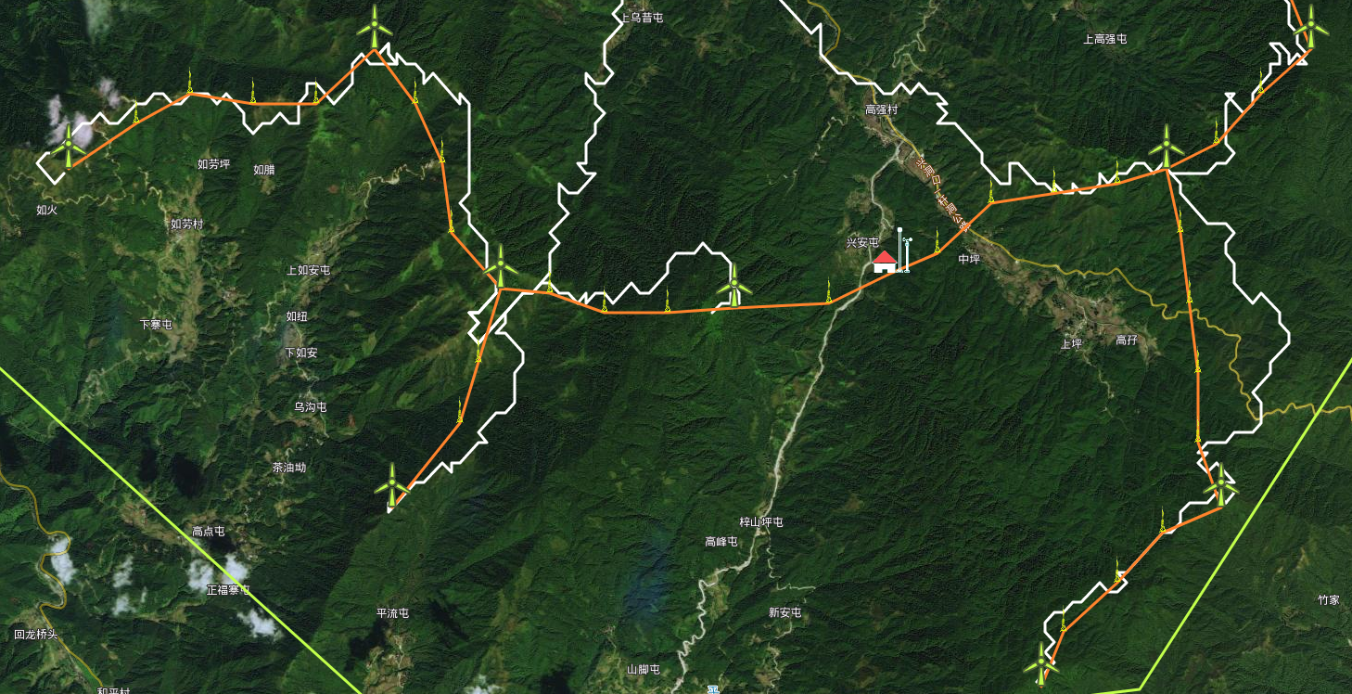

集电线路及杆塔设计2-1

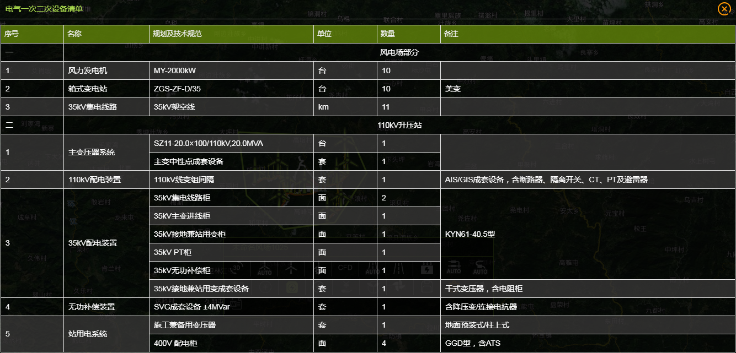

电气一次二次2-2

附录3 全国所有省份风资源中尺度数据降尺度

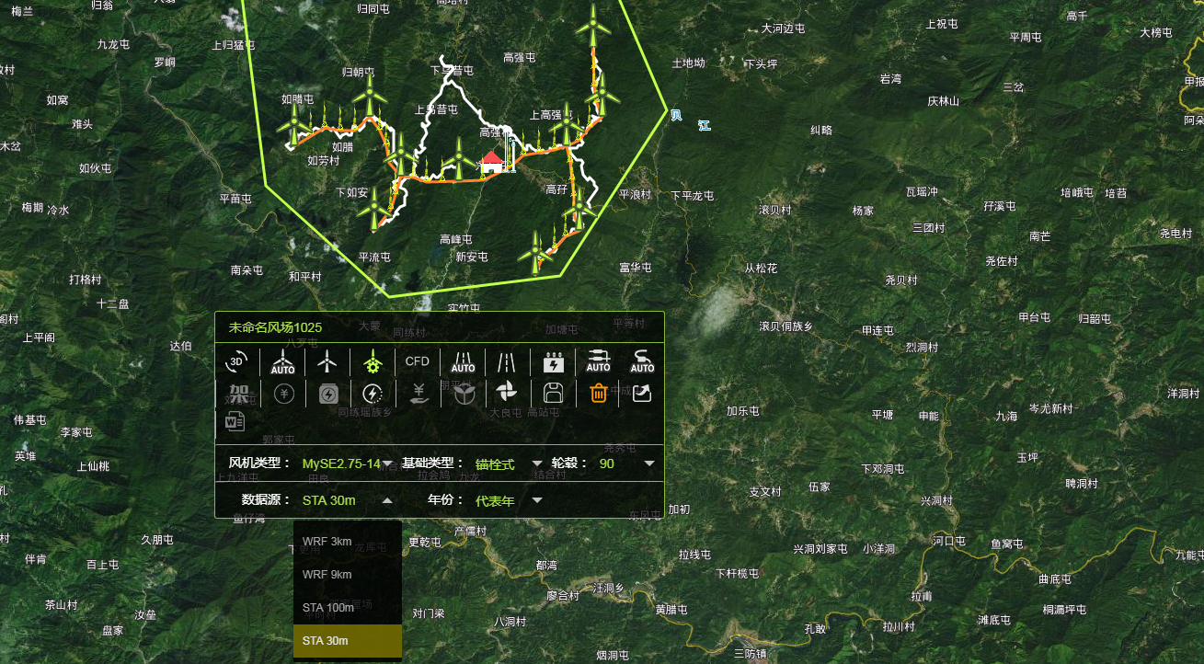

风资源中尺度数据降尺度（数据源3km）3-1

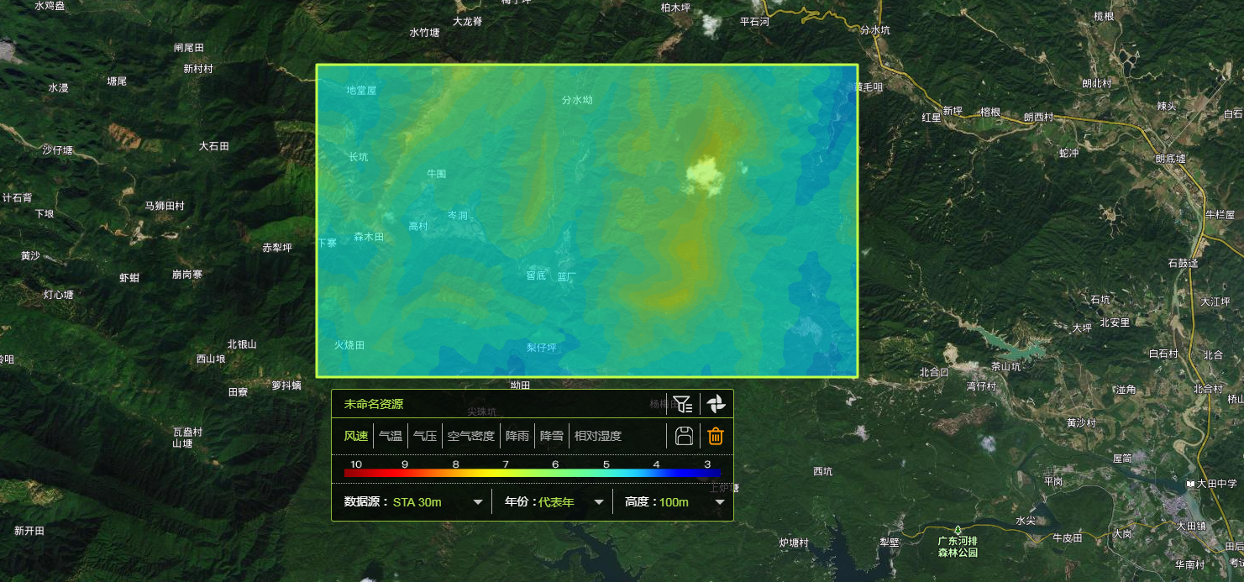

风资源中尺度数据降尺度（数据源30m）3-2

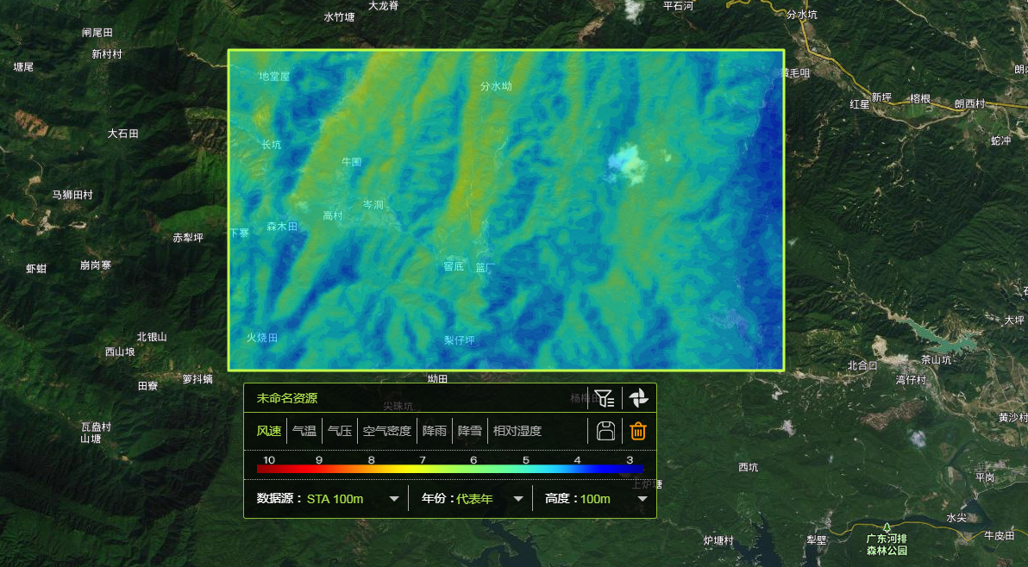

风资源中尺度数据降尺度（数据源100m）3-3

附录4 风电项目环境与社会效益分析算法

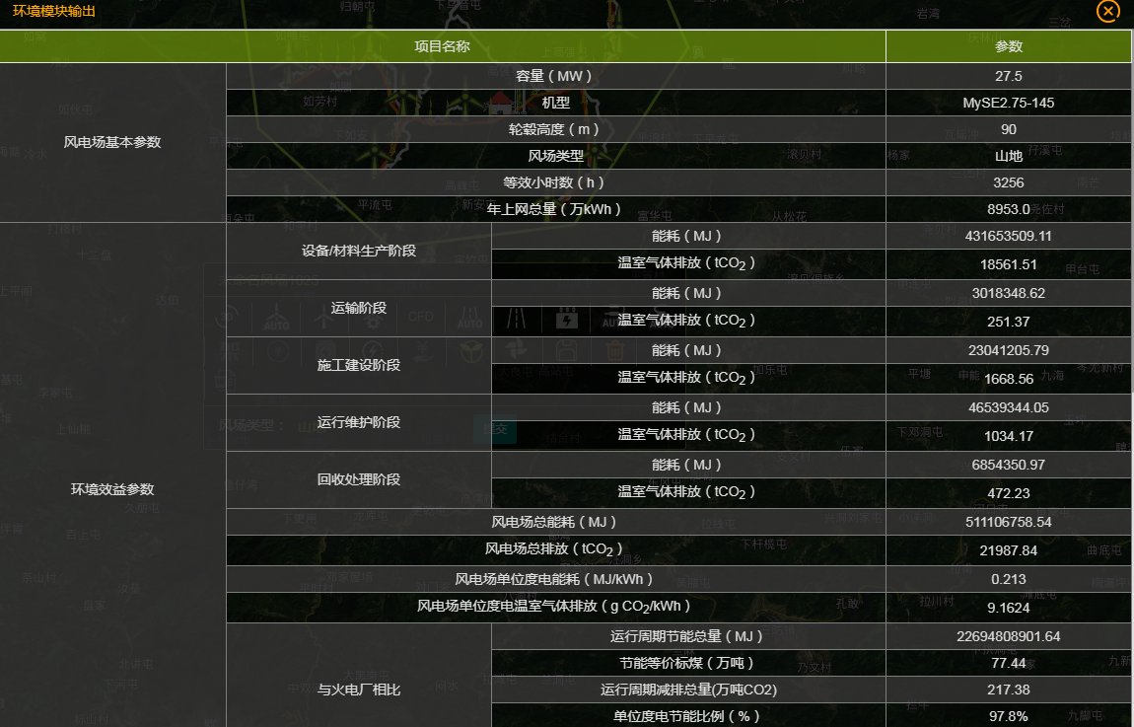

环境与社会效益分析4-1

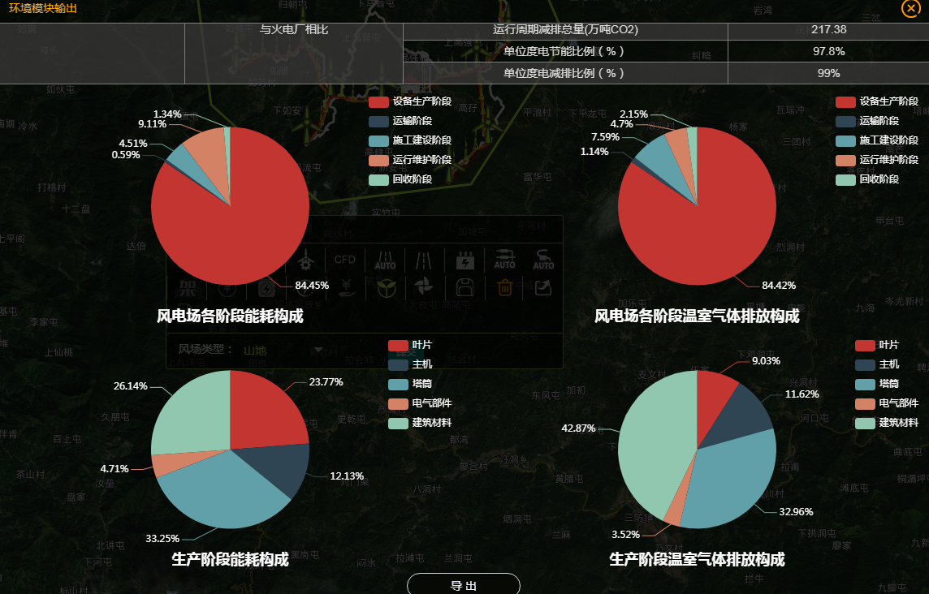

环境与社会效益分析4-2

附录5 风电场测风方案智能算法

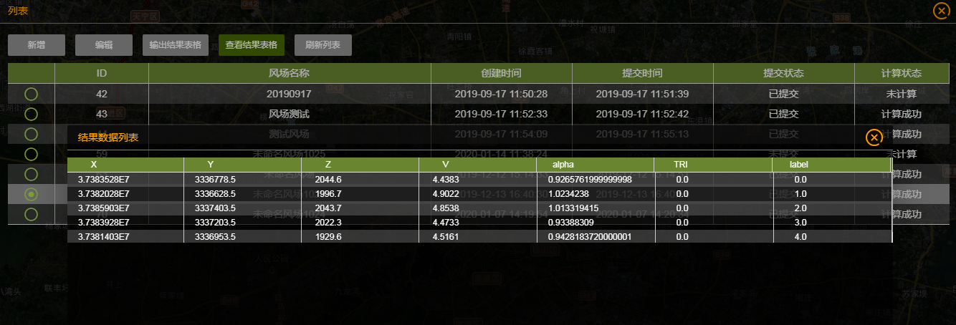

测风方案智能算法5-1

附录6 海上布机

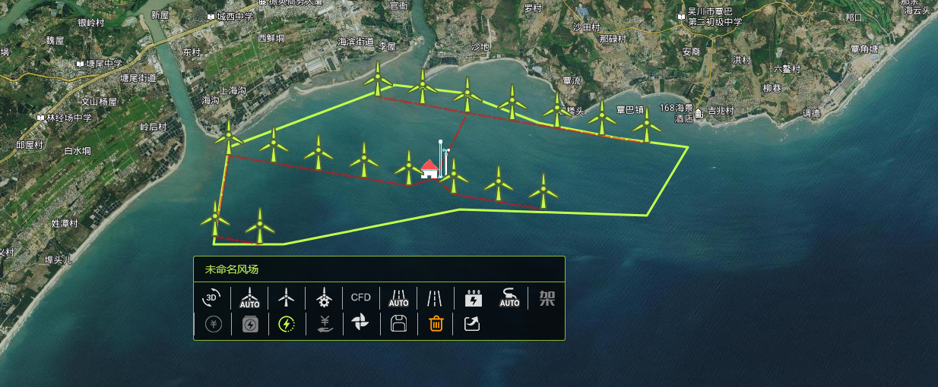

海上布机6-1

附录7 海上吊装

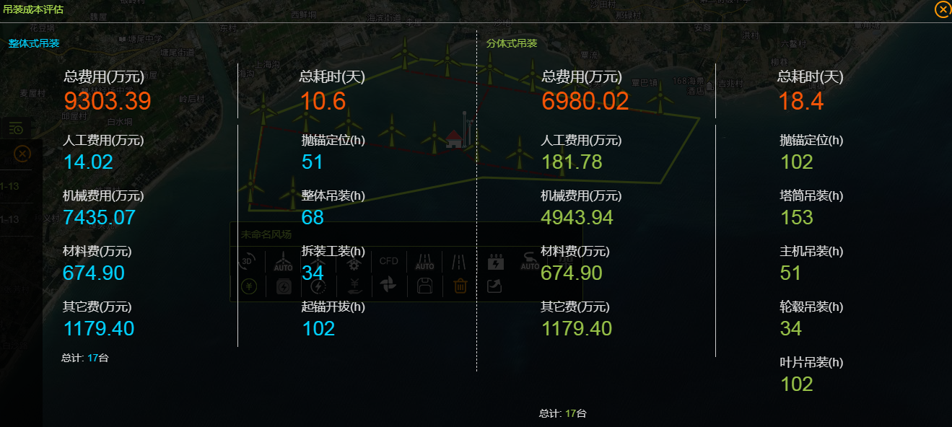

海上吊装7-1

附录8 海上经评

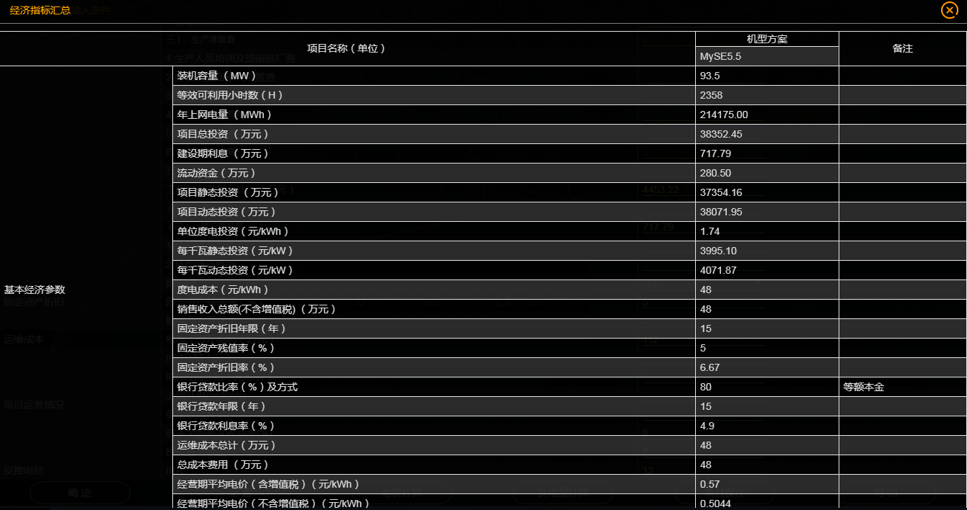

海上经评8-1

附录9 风电场规划全局寻优算法

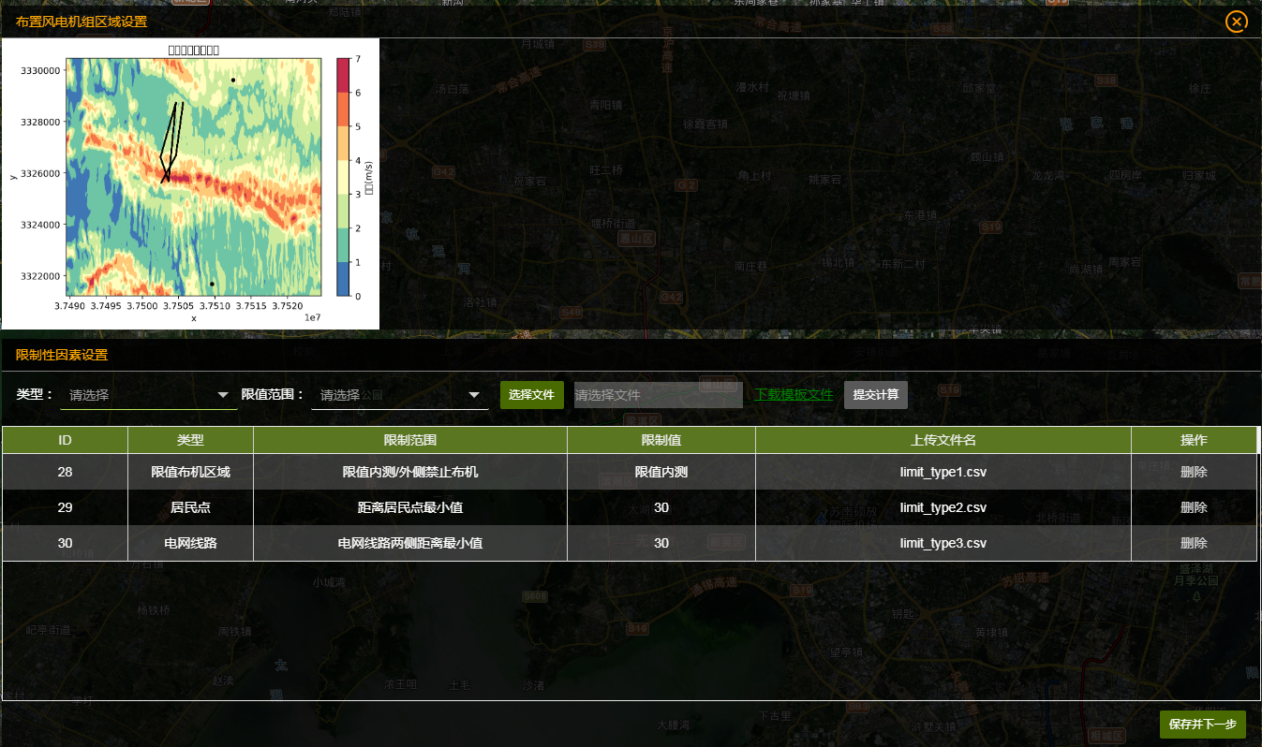

全局寻优9-1

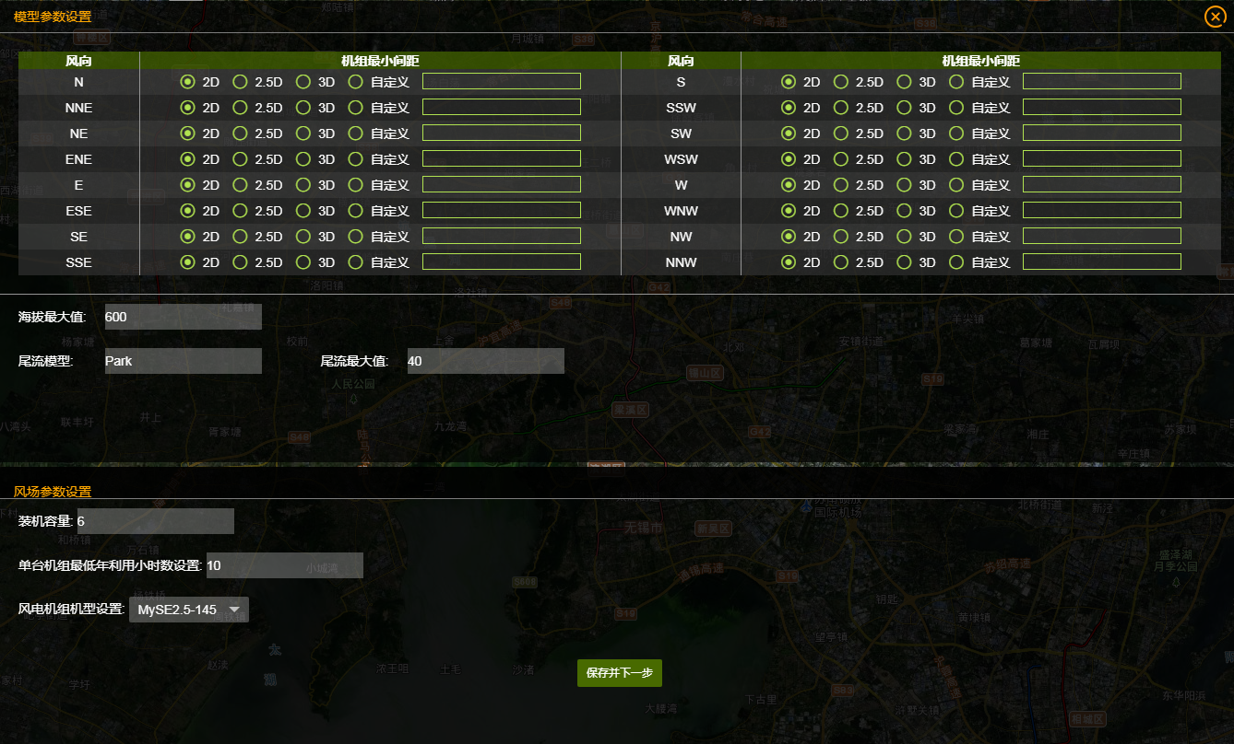

全局寻优9-2

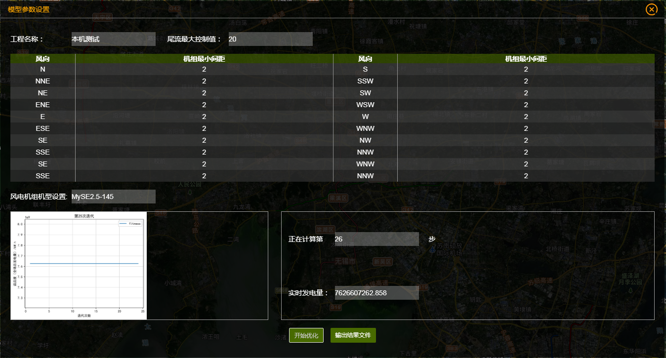

全局寻优9-3

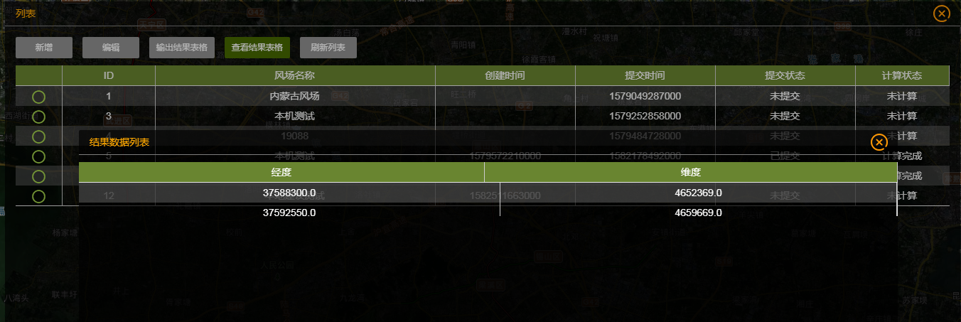

全局寻优9-4

附录10 风能资源分析人工智能

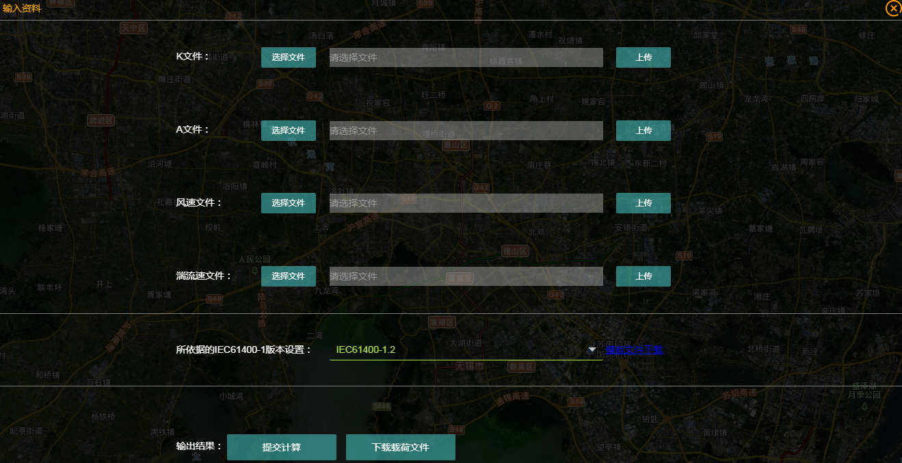

湍流智能诊断10-1

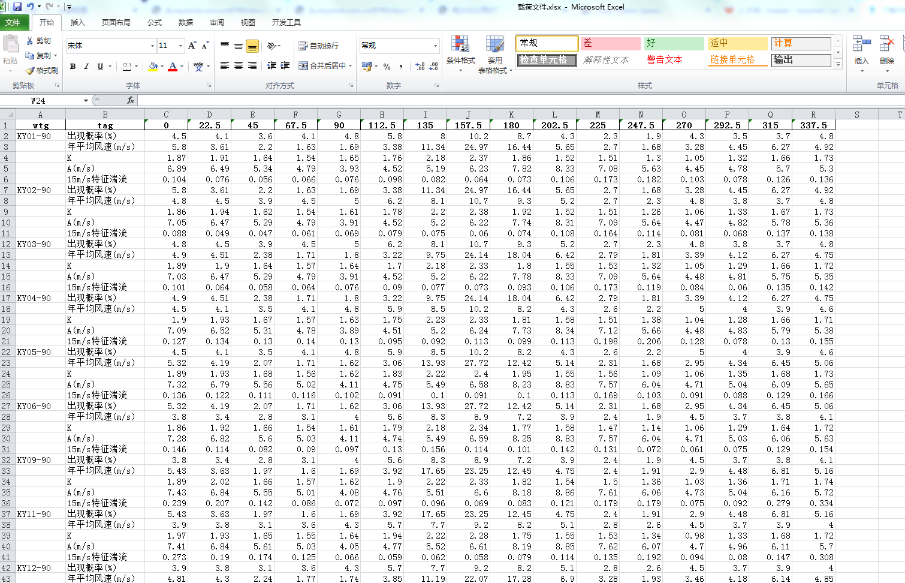

湍流智能诊断10-2

附录11 自动出报告

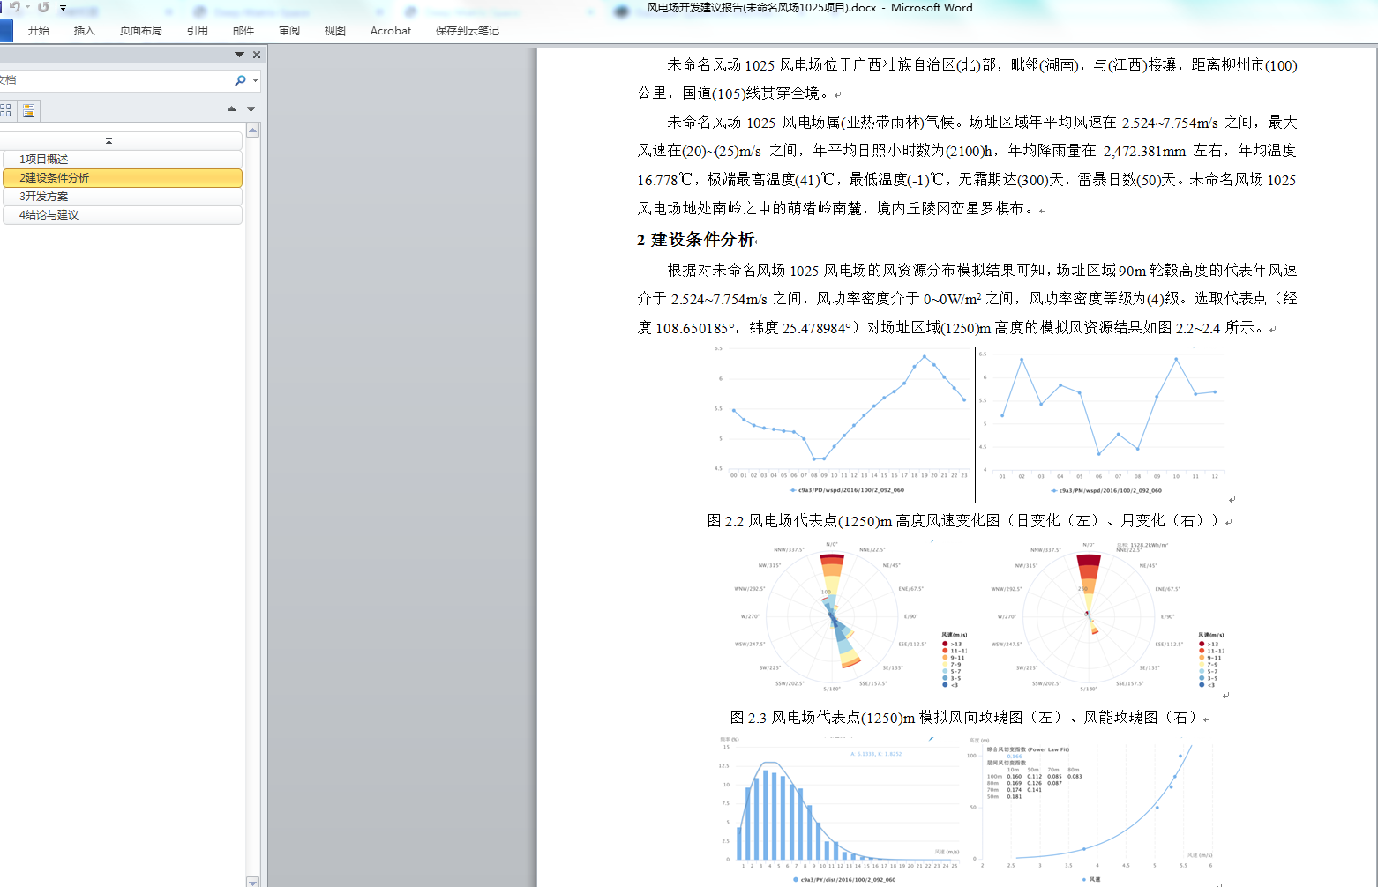

自动出报告11-1

附录12 APP定位

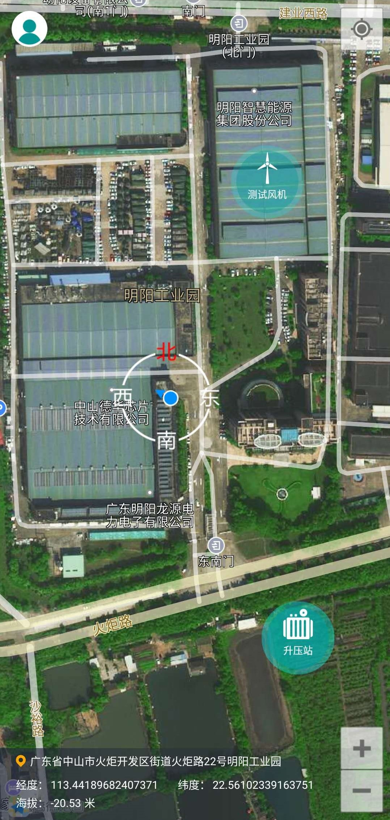

APP定位12-1